Naturopathie

La naturopathie s’adresse à toute personne désirant être acteur de sa santé en adoptant des clés pratiques d’hygiène de vie.

Ensemble de techniques naturelles, elle œuvre au maintien et au rétablissement des forces d’auto-guérison.

Elle s’inscrit dans une démarche holistique considérant l’être humain dans ses réalités physique, psychologique et émotionnelle.

Après un bilan de vitalité, il vous est proposé des cures personnalisées, alliant plusieurs techniques naturelles en fonction de vos besoins :

Elixirs floraux,
Réglages alimentaires,
Utilisation des plantes et
des huiles essentielles,
Soins corporels…

Afin d’entretenir une santé florissante…

Iridologie

L’iridologie est une technique scientifique qui permet de définir l’état de santé par l’examen de la partie colorée de l’œil : l’iris.

L’examen de l’iris permet de réaliser un panorama complet du potentiel vital, de l’hérédité, du tempérament, des déficiences, des carences, des déséquilibres qui sont à l’origine des troubles organiques, des erreurs anciennes qui ont laissé des traces.

Le naturopathe-iridologue ne fait pas de diagnostic au sens médical du terme. Par l’iridologie, il fait une étude de terrain, constate les déficiences, les déséquilibres, le ralentissement des échanges. Véritable éducateur de santé, il individualise ses conseils afin de maintenir ou rétablir votre santé par des techniques naturelles, c’est-à-dire l’alimentation saine, l’air, l’eau, le soleil, le mouvement et le repos, l’équilibre émotionnel.

Réflexologie Plantaire

La réflexologie utilise une cartographie précise des zones réflexes des pieds. Chaque pied représente la moitié correspondante du corps humain en position debout.

C’est une forme de massage doux des pieds extrêmement simple et efficace qui est pratiquée aujourd’hui dans le monde entier.
La réflexologie plantaire pratiquée sous forme de pression sur les zones réflexes provoque des modifications physiologiques en stimulant les défenses naturelles du corps.

Elle permet de déclencher le retour à un état d’équilibre intérieur, de résorber les blocages sur les méridiens et de faciliter la libre circulation de l’énergie vitale.

*« Conformément à la loi du 30/04/1946 et du décret N° 60665 du 4/07/1960 et de l’art. L489 et celui du 8/10/1996, il ne s’agit nullement de Massage médical ou de kinésithérapie mais de techniques de bien-être dans la relaxation physique et la détente, libératrices de tout stress. »
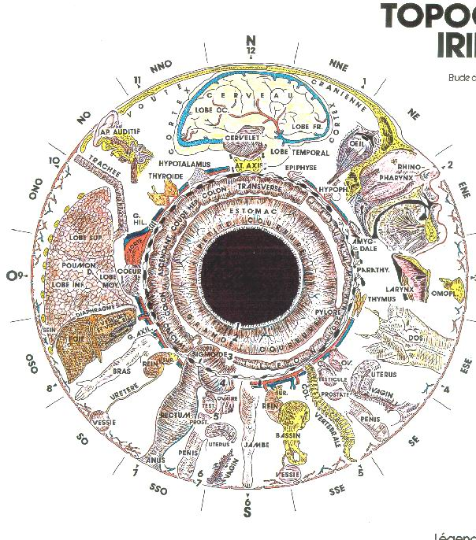
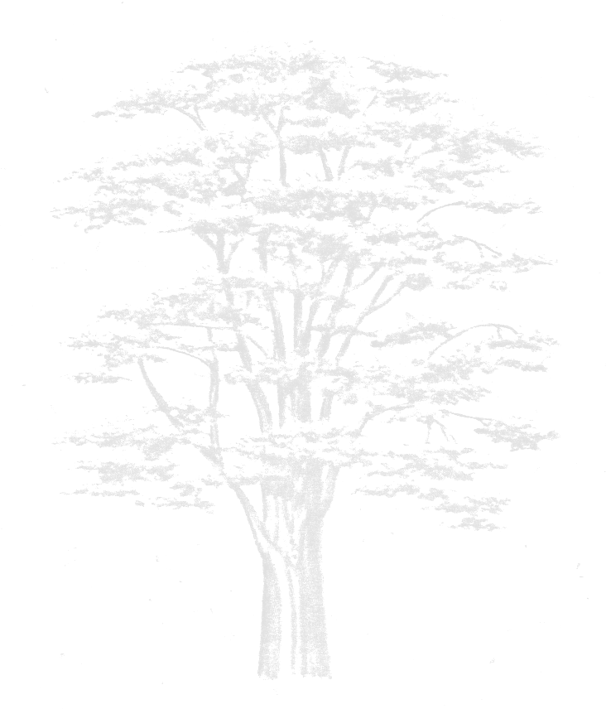
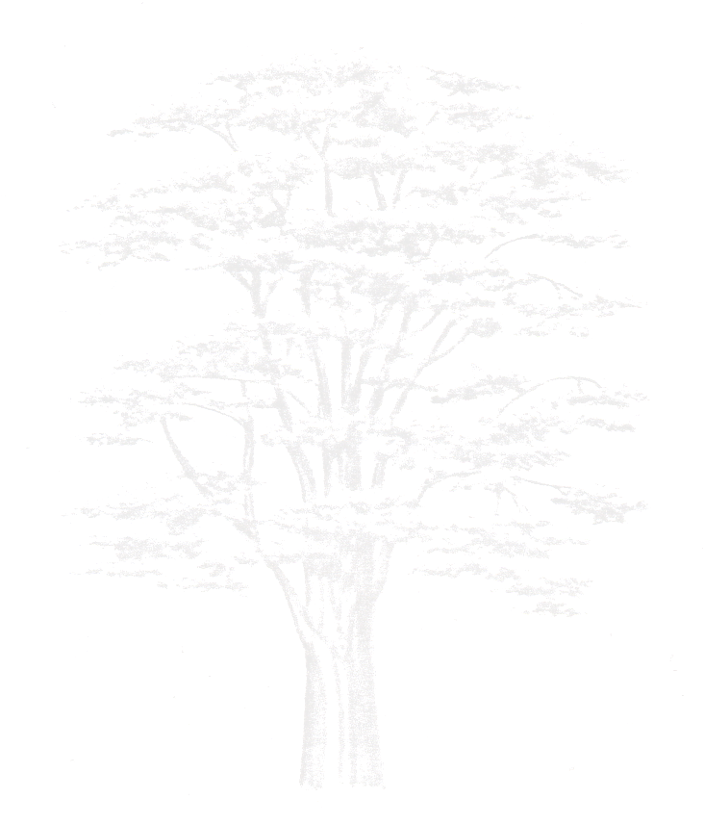

Massage* assis rapide (15 minutes)

Issue des techniques traditionnelles du shiatsu, la digitopression en position assise et habillé s’adresse particulièrement aux personnes stressées ou fatiguées.

La stimulation des méridiens énergétiques entraîne un rééquilibrage général du système nerveux et donc une amélioration immédiate de la vitalité.

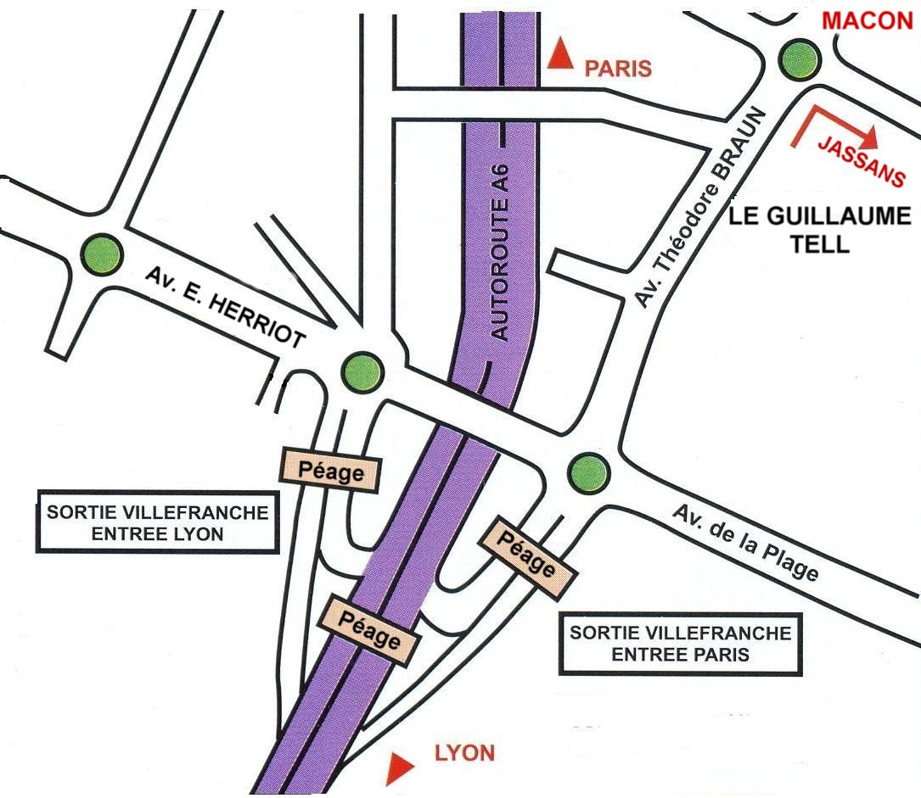

Nathalie BARDE

Master en Naturopathie
Iridologue et Réflexologue
Responsable de l’antenne régionale
du Collège de Naturopathie Rénovée A. Lafon
Membre de l’APNF

Power Plate next generation®

La Power Plate® produit des vibrations à travers tout le corps et la musculature à l’aide d’une plate-forme vibratoire, provoquant un réflexe d’étirement. On obtient alors une irrigation sanguine optimale. Les tendons, les articulations, les muscles du visage, du bassin, de la colonne vertébrale, du corps entier sont sollicités grâce au réflexe d’étirement et vont se renforcer.

Des gains de temps énormes : grâce à son efficacité optimale et au travail musculaire élevé, on atteint en seulement 10 minutes les mêmes effets qu’en 1 h d’entraînement traditionnel.

Une approche révolutionnaire pour revitaliser votre corps :

- Tonification, renforcement musculaire.
- Amincissement, anti-cellulite et amélioration de la circulation sanguine
- Anti-âge, renforcement osseux, équilibre et souplesse.
- Gestion du stress, massage…

BIEN ETRE COMPLET !

Un maximum de résultats
en un minimum de temps®

Tolle

Espace de Bien-être
PERFECT  NATURE

NATUROPATHIE

IRIDOLOGIE

REFLEXOLOGIE

Centre agréé POWER PLATE ®

La Santé
Par
les techniques naturelles

Nathalie BARDE
Vous reçoit sur rendez-vous :

Perfect Nature
Le Guillaume Tell
305 Avenue Théodore Braun
69400 Villefranche sur Saône
(parking gratuit)

Tél. 06 19 40 67 91

